МОУ СОШ №32

МАСТЕРКЛАСС ДЛЯ РОДИТЕЛЕЙ.

«Использование раздаточного материала при ознакомлении детей с ФЭМП».

Воспитатель : Горбенко М.И.

28.03.2024

Использование дидактических игр в НОД и в свободное время расширяют представление малыша об окружающем мире, обучают ребёнка наблюдать и выделять характерные признаки предметов (величину, форму, цвет, а также устанавливать простейшие взаимосвязи. Никто не сомневается и не оспаривает роли математики в развитии человечества. Однако математика в школе продолжает оставаться одним из наиболее трудоемких предметов. Как же быть? Как сделать изучение математики более привлекательным и доступным, как облегчить переход от дошкольного обучения к школьному образованию? Хочу рассказать о том, как быстро и просто, без особых затрат можно изготовить увлекательные пособия.
Участники: родители, дети, воспитатель.
Цель: Расширить и углубить знания родителей о пользе дидактических игр по математике для интеллектуального развития детей.
Повышать педагогическую компетентность родителей в формировании элементарных математических представлений у детей;
Познакомить родителей с математическими играми, которые можно использовать дома.
Способствовать установлению партнёрских отношений между родителями и педагогом
Наглядный материал должен отвечать следующим требованиям:
- научным (соответствовать научным данным о счёте);
- педагогическим (нести образовательную, развивающую, воспитательную нагрузку);
- санитарно-гигиеническим (не содержать вредных веществ, не вызывать напряжения зрения;
- эстетическим (красивое оформление, яркие и чёткие изображения)
Счётный материал по математике, как и другие наглядные пособия, может быть двух типов:
- крупный, то есть демонстрационный, который используется педагогом для объяснения и показа способа действий с ним (магнитные доски, плакаты, картины и пр.);
- мелкий, то есть раздаточный (карточки, лэпбуки и пр.), используя который все дети выполняют те или иные задания одновременно, что позволяет организовать самостоятельную деятельность малышей для выработки необходимых Обратите внимание, что чёткого разделения по возрасту в применении счётных материалов нет, так как их использование должно быть оправдано с точки зрения поставленной образовательной цели. И тем не менее в старшей и подготовительной группах акцент делается на карточки, чтобы дети привыкали работать с наглядностью «как в школе».
Форма организации: мастер – класс.
Ход мероприятия.
Сегодня мы собрались с вами на мастер-класс, где я вам постараюсь рассказать и показать, как правильно заниматься и играть со своими детьми в домашних условиях. Как развивать интеллектуальные способности при помощи самодельных игр. Дошкольный возраст — это начало всестороннего развития и формирования личности. Программа нашего дошкольного образовательного учреждения предусматривает физическое, умственное, нравственное, трудовое, эстетическое воспитание детей. При этом серьезное внимание обращаем на обучение детей первоначальным математическим навыкам. Содержание образовательной области «Познание» направлено на достижение целей развития у детей познавательных интересов, интеллектуального развития детей. Одной из задач данной образовательной области является: формирование элементарных математических представлений. Играя, дети закрепляют счет в пределах 10, развивают умение распознавать цифры, закрепляют умение соотносить количество с числом, развивают умение соотносить предметы по цвету. Игра способствует развитию мелкой моторики, развитию внимания и логического мышления. Из всего многообразия занимательного математического материала в дошкольном возрасте наибольшее применение находят дидактические игры. Основное назначение их - упражнять детей в различении, выделении, назывании множества предметов, чисел, геометрических фигур, направлений и т. д. В дидактических играх есть возможность формировать новые знания, знакомить детей со способами действий. Каждая из игр решает конкретную задачу совершенствования математических (количественных, пространственных, временных) представлений детей.
И сегодня, я хочу предложить вам изготовить дидактическую игру для домашнего использования в развитии математических способностей вашего ребёнка «Волшебный домик».
Цель: закрепление состава числа. Примеры на вычитание и сложение чисел. Игра проводится, как индивидуально, так и всей семьёй. Играя, дети закрепляют счет в пределах 10 и состав числа на 10, развивают умение распознавать цифры, закрепляют умение соотносить количество с числом, освоить состав числа. Игра способствует развитию мелкой моторики, развитию внимания и логического мышления. Игра очень проста в изготовлении. Нам понадобится: напечатанные цифры, цветной картон, ножницы, фломастеры.
- Рисуем на картоне контур многоэтажного дома (на каждом этаже 2 окошка).
- На крышу дома ставим карточку, например с цифрой 5. Говорим, что в этом домике живёт число 5. По этажам надо расселить числа так, чтобы в сумме получилось 5. И так со всеми числами от 2 до 10.

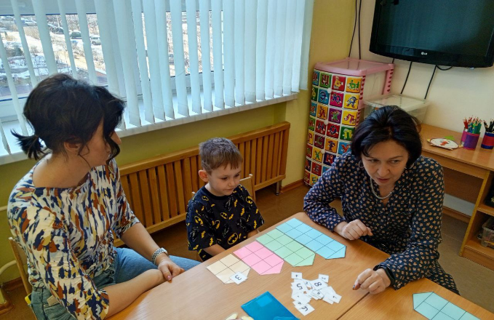
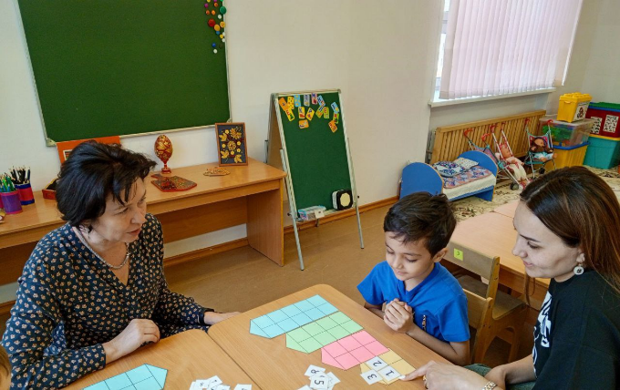

Ещё одна игра «Весёлые часы».
Цель: ознакомление детей со временем. Определение времени по часам.
Материал: цветная бумага, картон, фломастеры, маленькие болтики и гайки (для крепления стрелок).
- На картоне рисуем циферблат. Чтобы детям было интересней, рисуем часы в виде веселой мордашки.
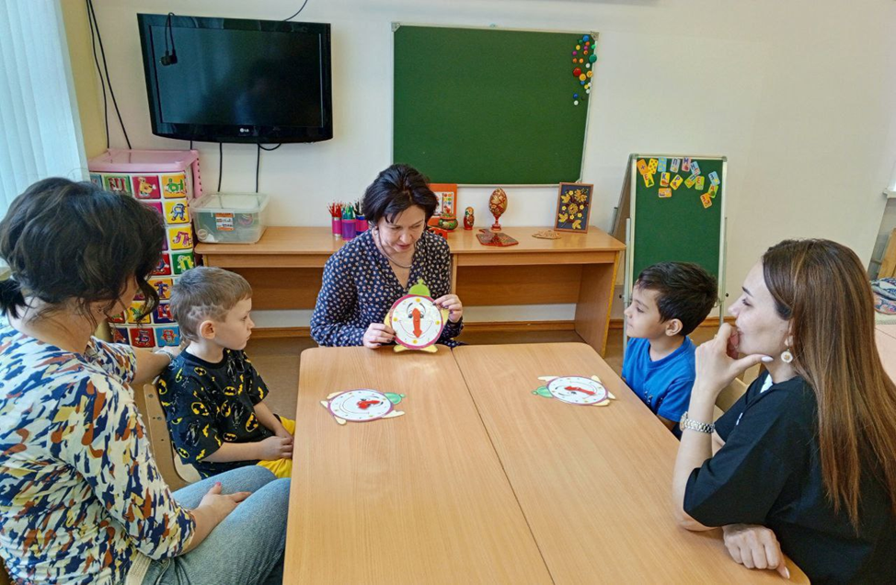
- Из цветного картона вырезаем две стрелки (часовую и минутную). С помощью болта и гайки крепим к циферблату так, чтобы стрелки свободно вращались.
Ход игры-беседы.

Воспитатель: Сначала давайте вспомним, как устроены часы? Что есть у часов?
Дети: Корпус, стрелки, циферблат, заводная головка.
Воспитатель: Что нарисовано на циферблате?
Дети: Цифры.
Воспитатель: Кто знает, а что обозначают цифры?
Дети: Цифры обозначают часы.
Воспитатель: Как называются стрелки, показывающие время?
Дети: Длинную стрелку называют минутной, а короткую часовой.
Воспитатель: Скажите, а чем отличаются часы друг от друга?
Дети: Формой, величиной, цветом.
Воспитатель: Чем похожи?
Дети: На всех часах есть цифры, стрелки, все они показывают время.
Воспитатель: Ребята, посмотрите на мои часы. Кто может сказать, какое время они показывают?
Дети: Два часа.
Воспитатель: Куда "смотрит" минутная стрелка?
Дети: Минутная стрелка "смотрит" вверх на 12.
Воспитатель: Куда показывает часовая стрелка?
Дети: Часовая стрелка показывает на 2.
Игра «Который час?»
Воспитатель называет определенное время. Дети на своих часах двигают стрелки, устанавливая их на указанный час.
Воспитатель: Покажите на своих часах 2 часа.
Воспитатель: Попробуйте показать 1 час. Куда показывает минутная стрелка?
Дети: Минутная стрелка показывает на 12.
(Воспитатель: Куда показывает часовая стрелка?
Дети: Часовая стрелка показывает на 1.

